**Soy un buen líder**

**Que nadie te menosprecie por ser joven. Al contrario, que los creyentes**

**Vean en ti un ejemplo a seguir en la manera de hablar, en la conducta,**

**Y en amor, fe y pereza. 1 Timoteo 4:12**

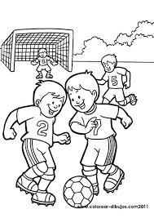Pinta las escenas en donde crees que eres líder

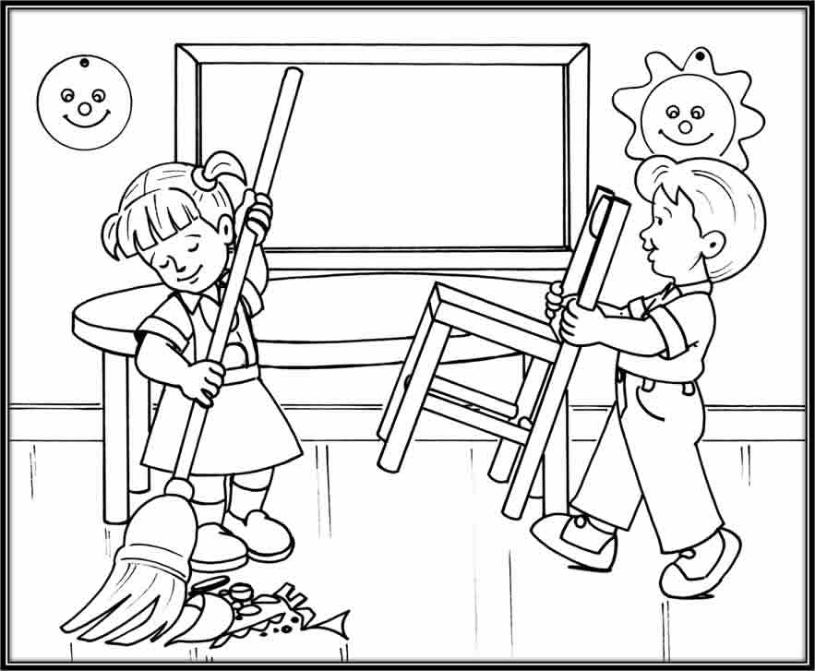

* Haz actuar al líder que hay en Ti.

En mi familia existe el problema que _________________________________

__________________________________________________________________________

Pero Yo voy a _______________________________________________________________

__________________________________________________________________________

El día ______________________ a las___________. Para cambiar esta situación.